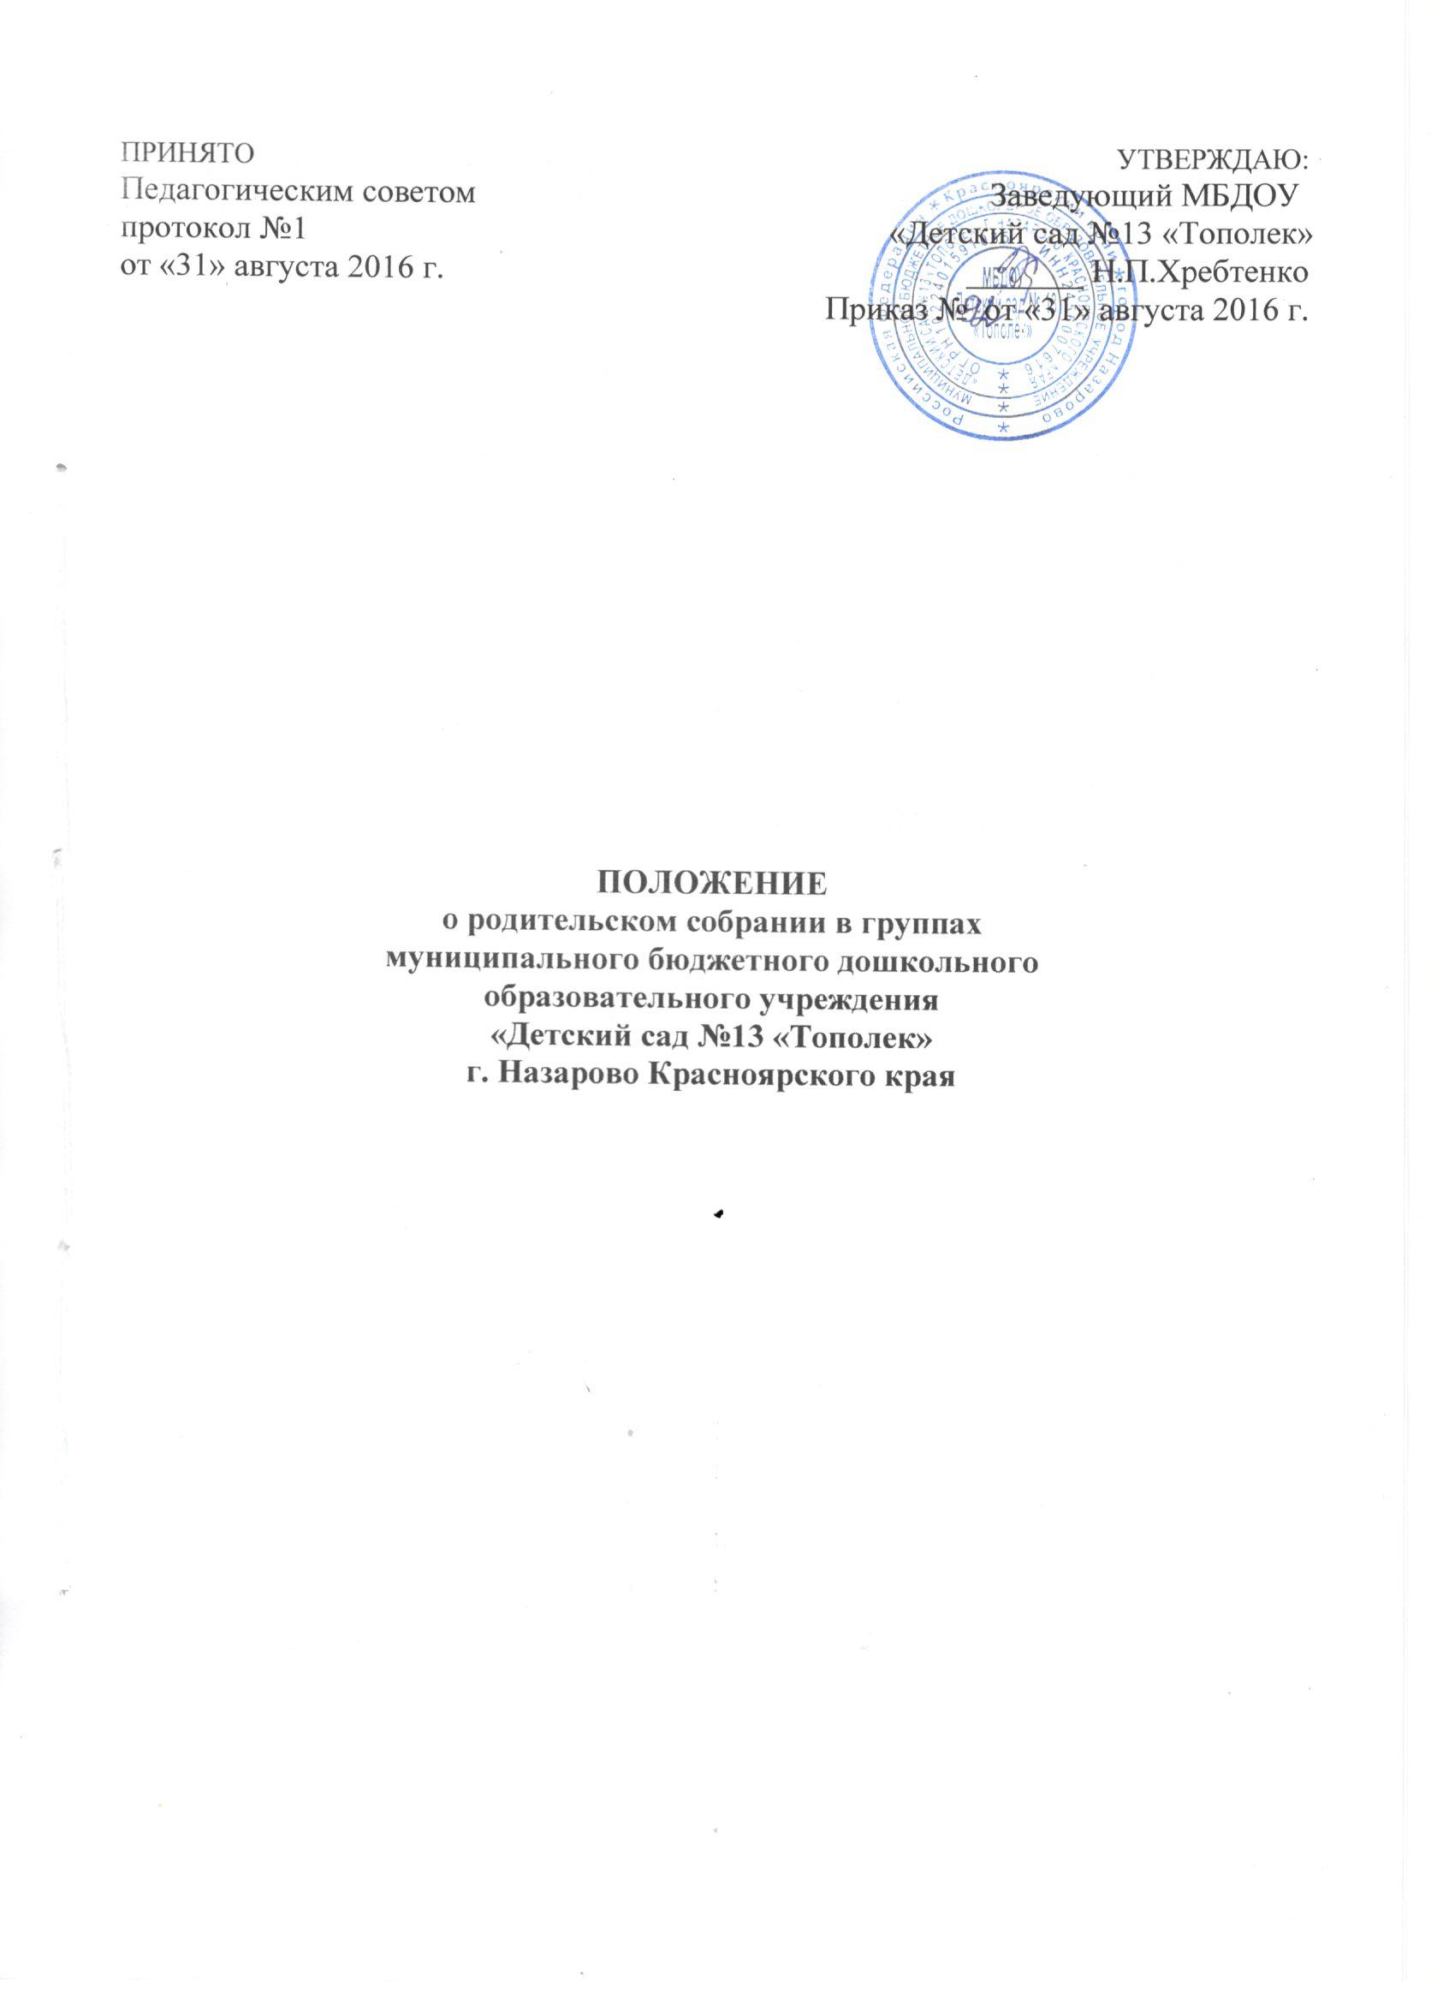

1. Общие положения
1.1. .Настоящее Положение разработано в соответствии с действующим законодательством Российской Федерации в области образования:
Федеральным законом «Об образовании в РФ» от 29 декабря 2012 г. № 273-ФЗ;
Уставом ДОУ и договорами, заключаемыми между Учреждением и родителями (законными представителями).
1.2. Родительское собрание в группах — орган общественного самоуправления ДОУ, действующий в целях развития и совершенствования образовательного, воспитательного и оздоровительного процесса, взаимодействия родительской общественности и ДОУ.
1.3. В состав родительского собрания входят все родители (законные представители) воспитанников, посещающих группу.
1.4. Родительское собрание в группах работает по плану, составляющему часть годового плана работы ДОУ.
1.5. Изменения и дополнения в настоящее Положение вносятся родительским собранием группы и принимаются на его заседании.
1.6. Срок данного положения не ограничен. Данное положение действует до принятия нового.
2. Основные задачи родительского собрания в группах
2.1. Основными задачами родительского собрания в группах являются:
— совместная работа родительской общественности и ДОУ по реализации государственной политики в области дошкольного образования;
— координация действий родительской общественности и педагогического коллектива ДОУ по вопросам образования, воспитания, оздоровления воспитанников.
3. Функции родительского собрания в группах
3.1. Родительское собрание группы:
-выбирает родительский комитет группы;
- выбирает представителей в Совет Образовательной Организации;
-изучает основные направления образовательной, оздоровительной и воспитательной деятельности в группе, вносит предложения по их совершенствованию;
-заслушивает информацию воспитателей группы, медицинских работников о состоянии здоровья детей, ходе реализации образовательных и воспитательных программ, результатах готовности детей к школьному обучению, итогах учебного года;
-решает вопросы оказания помощи воспитателям группы в работе с неблагополучными семьями;
-вносит предложения по совершенствованию педагогического процесса;
-участвует в планировании совместных с родителями (законными представителями) мероприятий в группе: групповых родительских собраний, дней открытых дверей и др.;
4. Права родительского собрания в группах
4.1. Родительское собрание имеет право:
- вносить предложения в Совет Образовательной Организации по совершенствованию образовательного процесса в ДОУ;
– требовать от родительского комитета выполнения его решений.
4.2. Каждый член родительского собрания группы имеет право:
– потребовать обсуждения родительским собранием любого вопроса, входящего в его компетенцию, если это предложение поддержит не менее одной трети членов собрания;
– при несогласии с решением родительского собрания высказать своё мотивированное мнение, которое должно быть занесено в протокол.
5. Организация управления родительским собранием в группах
5.1. Родительское собрание избирает из своего состава родительский комитет.
5.2. Для ведения заседаний родительское собрание из своего состава выбирает председателя и секретаря сроком на 1 учебный год. Председателем, как правило, выбирают председателя родительского комитета группы.
5.3. В необходимых случаях на заседание родительского собрания группы приглашаются заведующий, старший воспитатель, педагогические, медицинские и другие работники ДОУ. Необходимость их приглашения определяется председателем родительского комитета.
5.4. Председатель родительского собрания группы:
-обеспечивает посещаемость родительского собрания;
-совместно с воспитателями группы определяет повестку дня родительского собрания;
-взаимодействует с членами родительского комитета группы;
-взаимодействует с воспитателями по вопросам ведения собрания, выполнения его решений.
5.5. Групповое родительское собрание собирается – не реже 1 раза в квартал.
5.6. Заседания родительского собрания правомочны, если на них присутствует не менее половины всех родителей (законных представителей) воспитанников группы.
5.7. Решение родительского собрания принимается открытым голосованием и считается принятым, если за него проголосовало не менее двух третей присутствующих.
5.8. Организацию выполнения решений родительского собрания осуществляет родительский комитет группы.
5.9. Непосредственным выполнением решений занимаются ответственные лица, указанные в протоколе заседания родительского собрания. Результаты докладываются родительскому собранию на следующем заседании.
6. Ответственность родительского собрания в группах
6.1. Родительское собрание несет ответственность:
— за выполнение закрепленных за ним задач и функций;
— соответствие принимаемых решений законодательству РФ, нормативно-правовым актам.
7. Делопроизводство родительского собрания в группах
7.1. Заседания родительского собрания оформляются протоколом.
7.2. В книге протоколов фиксируются:
-дата проведения заседания;
-количество присутствующих;
-приглашенные (ФИО, должность);
-повестка дня;
-ход обсуждения вопросов, выносимых на родительское собрание;
-предложения, рекомендации и замечания родителей (законных представителей), педагогических и других работников ДОУ, приглашенных лиц;
-решение родительского собрания.
7.3. Протоколы подписываются председателем и секретарем родительского собрания.
7.4. Книга протоколов родительского собрания нумеруется постранично, прошнуровывается, скрепляется подписью заведующего и печатью ДОУ.
7.5. Тетрадь протоколов родительского собрания хранится у воспитателей с момента комплектации группы до выпуска детей в школу.

